

   

# Grecia. Marco geográfico

### 1. Introducción

Grecia está situada en el extremo meridional de la península Balcánica, y comprende la mayor parte de las islas del mar Egeo.

Por su situación geográfica, Grecia ha sido un puente entre Europa y Asia y un lugar de cruce entre las culturas y los pueblos de ambos continentes.

***¿Sabías que ...?***



### 1. 2. Zonas de la Grecia Antigua

El espacio geográfico de la Grecia antigua no coincide con el de la Grecia actual.

La Grecia antigua comprendía tres zonas geográficas: la Grecia peninsular, la insular y la colonial.

➥ **Grecia peninsular:** Situada al sur de la península Balcánica, comprendía tres zonas: septentrional o norte, central y Peloponeso o meridional. Destacamos algunas regiones destacadas y sus ciudades más representativas.



* **Grecia central:** Es la zona más llana y fértil. Destacamos las siguientes regiones:
  + **Fócide,** donde se encuentra el monte Parnaso (2.450 m.), residencia de las Musas, en cuyas estribaciones se encuentra el santuario de Delfos, sede del oráculo de Apolo.
  + **Beocia,** capital Tebas. Aquí Edipo descifró el enigma de la Esfinge.
  + **Ática,** es una península cuya capital es Atenas y su puerto Pireo. Atenea y Poseidón se disputaron el dominio de esta región. El jurado se lo concedió a Atenea, de ahí el nombre de Atenas.

Destacan la llanura de Eleusis, donde se celebraban cultos en honor de Deméter, y la de Maratón, donde tuvo lugar la victoria de los griegos sobre los persas.

* **Peloponeso:** Se accede a través del istmo de Corinto y comprende la península del Peloponeso. Regiones importantes:
  + **Élide,** bañada por los ríos Alfeo y Peneo. Aquí se encuentra el santuario de Olimpia, donde se celebraban desde el año 776 a.C. los Juegos Olímpicos en honor de Zeus.
  + **Arcadia,** capital Corinto.
  + **Argólide,** en la época micénica destacaron Micenas, patria del rey Agamenón, y Tirinto. En la época clásica destacaron Argos y Epidauro, donde se encuentra el santuario de Asclepios, dios de la medicina.
  + **Laconia,** capital Esparta, bañada por el río Eurotas al pie del monte Taigeto ( 2.407 m.).

Delfos

Acrópolis de Atenas

Micenas. Puerta de los leones



➥ **Grecia insular:** Está formada por numerosas islas y archipiélagos.



➥ **Grecia colonial:** En la Antigüedad los griegos emigraron para fundar colonias. Ocuparon las costas occidentales de Asia Menor, el sur de Italia y Sicilia (*Magna Grecia*) y otros puntos costeros del mar Mediterráneo.



Cuando Alejandro Magno derrota a los persas (s. IV a.C.) surgen en Oriente los reinos helenísticos, que supuso la extensión de la cultura griega por todo Oriente.

En el siglo II a.C. Grecia cae en manos de Roma, que asimiló la cultura griega.

#### Un poco de mitología

Peloponeso significa “isla de Pélope”

Pélope, hijo de Tántalo, partió a Pisa, en la Élide, donde reinaba Enómao. Pélope se enamoró de su hermosa hija, llamada Hipodamia, muy solicitada por otros príncipes vecinos, y le pidió la mano. Pero Enómao no quería casarla porque un oráculo le había predicho que moriría a manos de su yerno. Para impedirlo retaba a cada pretendiente a participar en una carrera de carros desde el altar de Zeus en Pisa hasta el altar de Poseidón en Corinto.

Enómao daba ventaja a los pretendientes, que debían llevar en su carro a Hipodamia, mientras él sacrificaba un toro a Zeus. Terminado el sacrificio, iniciaba la carrera y gracias a sus veloces caballos, regalo del dios Ares, siempre alcanzaba a sus rivales dándoles muerte. Clavaba sus cabezas en la puerta de su palacio para asustar a futuros pretendientes. Así consiguió matar a doce, hasta que llegó Pélope.

Pélope, con ayuda de Hipodamia, sobornó a Mírtilo, el cochero de Enómao, que sustituyó los ejes de madera del carro por unos de cera, de modo que durante la carrera el carro se rompió y los caballos arrastraron a Enómao causándole la muerte. Pélope se casó con Hipodamia, anexionó a Pisa los reinos vecinos dando el nombre de **Peloponeso** (*Pélopos nesos*) e instituyó los Juegos Olímpicos en honor de Enómao.

Tema 1: Geografía

### 1.3. Actividades de la Geografía de Grecia



1. ***Utiliza el mapa de la Grecia antigua*** *de la página 4 para crear tu propio mapa.*

** *Diferencia*** *con distintos colores*

* + los mares
  + Grecia septentrional
  + Grecia central
  + Peloponeso
  + Grecia insular
  + Asia Menor

** *Localiza*** *los siguientes nombres geográficos: Macedonia, Tesalia, monte Olimpo, Fócide, Parnaso, Delfos, Beocia, Tebas, Ática, Atenas, Fílide, Olimpia, Arcadia, Corinto, Argólide, Micenas, Epidauro, Laconia, Esparta, islas Jónicas, Ítaca, islas Cícladas, islas Espóradas, Lesbos, Creta, Asia Menor, Troya.*

1. ***Une*** *cada ciudad con la región en la que se encuentra. Coloca la letra a la izquierda.*

***Ciudades Regiones***

1. Micenas ● ● a. Élide

2. Olimpia ● ● b. Beocia

3. Atenas ● ● c. Fócide

4. Delfos ● ● d. Ática

5. Esparta ● ● e. Laconia

6. Corinto ● ● f. Argólide

7. Tebas ● ● g. Arcadia

###### ¿Qué lugar es y en qué región de Grecia antigua se encuentra?



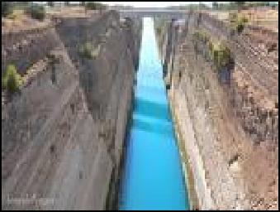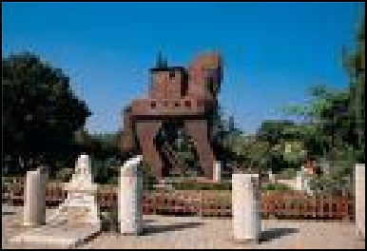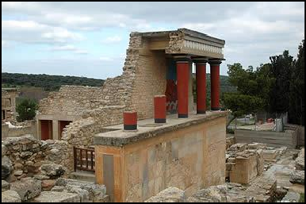

1. ***Indica*** *el nombre geográfico relacionado con cada personaje o acontecimiento.*

Patria del héroe Ulises ☑ ........................................

⦿ Victoria de los griegos sobre los persas ☑ .........................................

 Sede del oráculo de Apolo ☑ .........................................

▲ Nacimiento e infancia de Zeus ☑ .........................................

 Santuario de Asclepios, dios de la medicina ☑ .........................................

Patria de la poetisa Safo ☑ .........................................

▲ Morada de los dioses ☑ .........................................

⦿ Celebración de los juegos olímpicos ☑ .........................................

Patria de Filipo y Alejandro Magno ☑ .........................................

Celebración de cultos en honor de Deméter ☑ .........................................

▲ Residencia de las Musas ☑ .........................................

Nacimiento de Ártemis y Apolo ☑ .........................................

** *Ubica*** *en este mapa de Grecia los lugares anteriores teniendo en cuenta el símbolo que identifica a cada uno.*

personaje importante ▲ monte

 santuario ⦿ otros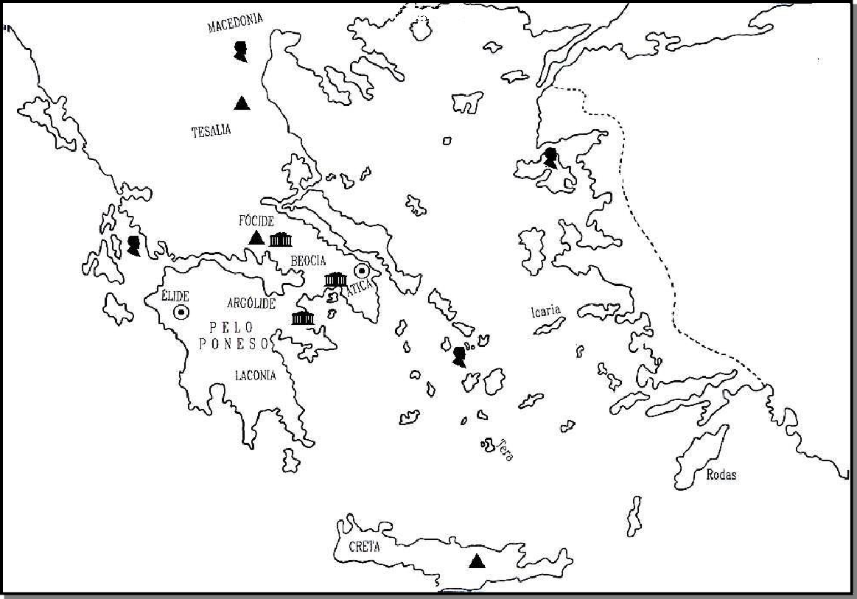

1. ***Explica un monumento*** *de la Antigua Grecia. Añade alguna fotografía.*

# Roma. Marco geográfico

2. 1. **Introducción**

Italia está situada en la parte central del Mediterráneo, entre los mares Tirreno y Adriático.

###### ¿Sabías que ...?

2. 2. **Zonas de Italia**

El espacio geográfico de la Italia antigua no coincide con el de la Italia actual. Además, debido a las múltiples conquistas, el Imperio romano ha variado mucho a lo largo de los siglos. La máxima extensión del Imperio la consigue el emperador Trajano en el siglo II d.C.

Italia comprende tres zonas geográficas: la Italia continental, la peninsular y la insular.

➥ **Italia continental:** Situada al norte. De ella destacamos:



➥ **Italia peninsular:** Destacamos:



* + **Apeninos:** Es la cordillera que recorre Italia de norte a sur.
  + **Río Tíber:** Es el río más destacado. En la fundación de Roma jugará un papel destacado.
  + **Lacio:** Es la región más importante de Italia, ya que en ella se encuentra Roma.
  + **Etruria:** Es la región vecina del Lacio. Su importancia se la debe a sus pobladores, los etruscos (o tirrenos). Tres de ellos fueron reyes de Roma. Además adaptaron el alfabeto griego y de ellos lo tomaron los romanos. Fueron absorbidos por éstos en su expansión, pero les dejaron un gran legado.
  + **Campania:** Es una región del sur de Italia. Destaca principalmente por tres ciudades: Nápoles, Pompeya y Herculano. El volcán Vesubio fue el causante de la destrucción de las dos últimas.

Río Tíber en Roma

Pompeya y Vesubio

➥ **Italia insular:** Destacamos:

* + **Córcega:** Esta isla en la actualidad no pertenece a Italia, sino a Francia.
  + **Cerdeña:** Es la segunda isla más grande del Mediterráneo. De su nombre latino, Sardinia, procede el de su lengua, el sardo, derivada del latín
  + **Sicilia:** Es la isla más grande. Está separada de la península por el estrecho de Mesina. Aquí se encuentra el Etna, volcán que no es extraño ver en erupción en la actualidad.

Etna (Sicilia)

***¿Sabías que ...?***



2. 3. **Actividades de la geografía de Italia**

1. ***Sitúa en el mapa*** *los nombres geográficos aparecidos en el apartado 2.2. Añade los mares.*

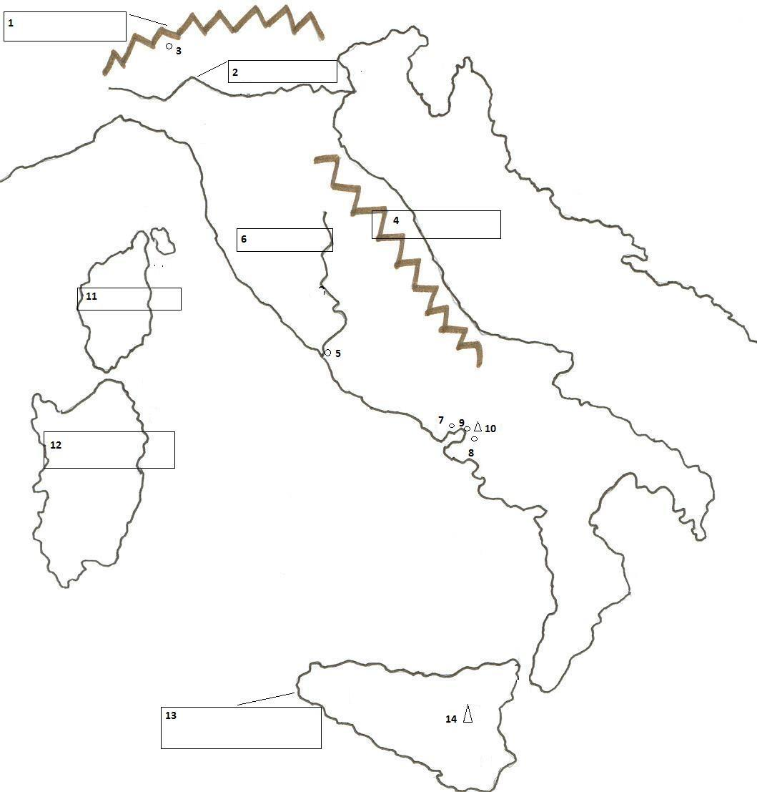

###### ¿Qué lugar es y en qué zona geográfica de Italia se encuentra?

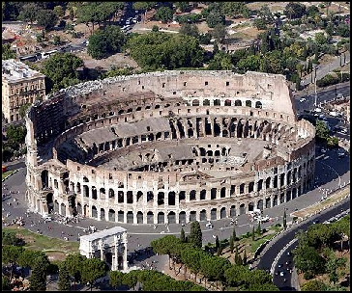

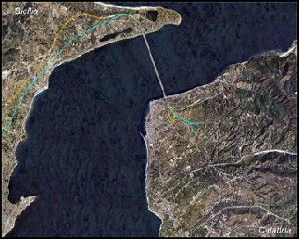

1. ***Encuentra el error*** *en las siguientes afirmaciones,* ***subráyalo y corrígelo.***
   * La región de Transpadana está bañada por el mar Tirreno.
   * El volcán Vesubio se encuentra junto a la ciudad de Roma.
   * La cordillera de los Apeninos está situada en la zona norte de Italia.
   * En la isla de Sicilia destaca el río Tíber.
   * La región de Campania está bañada por el mar Adriático.
   * Roma se encuentra en la región de Etruria.
   * La isla de Cerdeña es la situada más al norte.
2. ***Averigua qué monumento*** *de la Roma antigua es y* ***para qué*** *se usaba. Busca en guías de viaje, enciclopedias o en internet.*

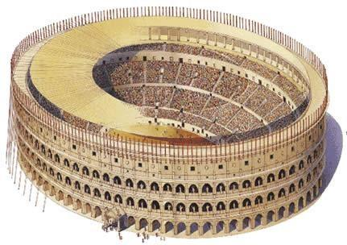

# 3. Recapitulación

1. ***¿A dónde*** *irías si quisieras ...*

**...** participar en los Juegos Olímpicos? ...................................

**...** contemplar la ciudad que se disputaron Atenea y Posidón? ...................................

**...** comentar algunas poesías con Safo? ...................................

**...** participar en el acertijo de la Esfinge? ...................................

**...** recibir de cerca la inspiración de las Musas? ...................................

**...** practicar el sardo que has aprendido? ...................................

**...** visitar “la ciudad de en medio”? ...................................

**...** la región de los tirrenos? ...................................

**...** el causante de la destrucción de Pompeya? ...................................

1. ***¿****De los siguientes nombres geográficos,* ***señala cuáles se refieren a Grecia (G) y cuáles a Italia (I).***

| ❏ | Delfos | ❏ | Nápoles | ❏ | Olimpia | ❏ | Roma |
| --- | --- | --- | --- | --- | --- | --- | --- |
| ❏ | Campania | ❏ | Atenas | ❏ | Monte Olimpo | ❏ | Troya |
| ❏ | Macedonia | ❏ | Lesbos | ❏ | Etruria | ❏ | Mar Tirreno |



   

## Marco histórico. Los orígenes

En el siguiente cuadro puedes ver la cronología de las civilizaciones más destacadas de occidente. Así verás que junto con Grecia y Roma se desarrollaron grandes pueblos que han dejado su impronta en el mundo actual.



*Seguramente conozcas bastante de los egipcios, pero no tanto del resto de civilizaciones del cuadro anterior. Investiga y cuenta a tus compañeros:*

* + **¿**Qué civilizaciones escribían en escritura cuneiforme y en qué consiste?
  + ¿Qué es el código de Hammurabi?
  + ¿Qué inventaron los fenicios que revolucionó el mundo de la escritura?

## Períodos de la historia

##### Épocas de la historia de la Grecia antigua



Edad de Bronce (3000 - 1100 a.C.)

Entre el 2000 y el 1500 a.C. llegan a Grecia pueblos indoeuropeos que conviven con los pueblos indígenas de la Hélade.

En la isla de Creta se desarrolló una civilización muy destacada, la minoica o cretense.

***Un poco de mitología***

La arqueología muestra que en Creta la vida giraba en torno a grandes palacios, cuya parte central era un patio. La zona este del palacio estaba dedicada a las estancias privadas y la oeste, a las administrativas. Todas sus paredes estaban decoradas con pinturas. A través de ellas sabemos la importancia que tuvo el toro en esta civilización.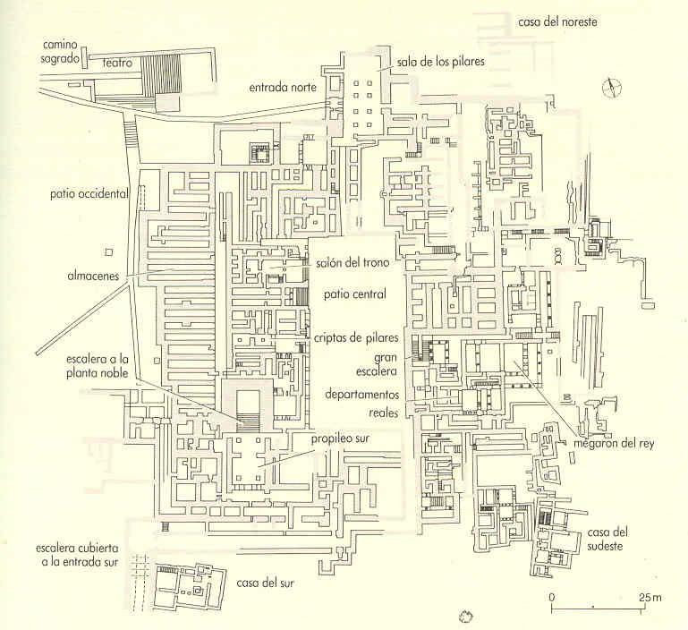

En torno al año 1500 a.C. la explosión del volcán de la isla de Tera destruyó

los palacios y la civilización cretense.

Por otra parte, aparece la civilización micénica o aquea. Éstos viven en núcleos amurallados en altas colinas. Es una civilización muy guerrera y eso se aprecia en las armas y carros de guerra que introducen. También son muy destacados los objetos de oro que realizan. Estos griegos tenían un sistema de escritura basado en sílabas y que se conoce con el nombre de Lineal B.

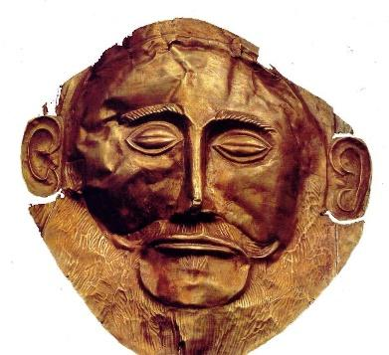

A pesar de su poderío guerrero los micénicos son destruidos por una invasión de pueblos del norte en el año 1150 a.C., conocida como el regreso de los Heraclidas. Con la llegada de estos pueblos dorios la Hélade entra en un período oscuro.

Edad Oscura (s. XI - VIII a.C.)

Se conoce a este período como la Edad Oscura por los escasos datos que tenemos de ella. Los dorios destruyen las ciudadelas fortificadas de los micénicos. Además se abandona el uso de la escritura.

Sin embargo, por otro lado, es el momento en el que aparece el hierro y una forma de organización sociopolítica que es la polis.

La polis era una comunidad de gentes que habitaban un territorio constituido por la ciudad, las aldeas y granjas, las tierras de labor y zonas de pasto. Disfrutaba de independencia política y estaba sometida a las mismas leyes. Su origen está en lo que se conoce como sinecismo, es decir, en la unión de diversas aldeas y clanes tribales.

Época arcaica (s. VIII - VI a.C.)

La forma de gobierno de las polis evoluciona. Primero aparece la monarquía y todo el poder está en el rey. Poco después es sustituida por la oligarquía, en la que unos pocos llamados los *aristoi* tienen el poder. A continuación surge un régimen de gobierno denominado tiranía. Entre los tiranos hay que destacar al ateniense Pisístrato (600 - 527 a.C). El tirano solía apoyarse en las capas sociales más desfavorecidas para arrebatar el poder a los aristócratas. Su política favorecía a las clases pobres, sin embargo, sus sucesores se terminaban comportando como déspotas. Por ello, el régimen político adoptado después fue la democracia. Fue Clístenes quien la instauró (508 a.C.) y se basaba en que todos los ciudadanos atenienses podían ocupar cualquier cargo público porque eran iguales ante la ley.

En la época arcaica es muy importante la colonización. Los griegos se vieron obligados a buscar nuevas tierras por el aumento de la población, el escaso rendimiento de la tierra y por conflictos sociales. Las colonias griegas se extendieron por el mar Negro, la Magna Grecia, el norte de África, el sur de Francia y las costas del Levante español. Estas colonias fueron independientes desde el punto de vista político de sus respectivas metrópolis, pero sus habitantes se consideraron siempre griegos.

Época clásica (s. V - mitad del IV a.C.)

El período clásico es el momento de la madurez intelectual, literaria y artística de Grecia.

En él se producen dos enfrentamientos importantes: las guerras médicas y la guerra del Peloponeso.

En las guerras médicas (490 - 448 a.C.) se enfrentaron los griegos con los persas, ya que éstos últimos aspiraban a dominar los territorios europeos de Grecia. Se produjeron dos guerras:

* En la primera (490 a.C.) el persa Darío I fue derrotado por el ejército ateniense dirigido por Milcíades en la llanura de Maratón (Ática).
* En la segunda (480 a.C.) el hijo de Darío, Jerjes, consigue vencer en el desfiladero de las Termópilas a las tropas espartanas, al frente de las cuales estaba el rey Leónidas. Sin embargo, la flota griega al mando de Temístocles logró la victoria definitiva en la isla de Salamina. Un año después el ejército persa de tierra fue derrotado en Platea y la flota persa en el promontorio de Micale.



La victoria griega supuso el ocaso del gran imperio persa y despertó el nacimiento de un sentimiento nacionalista de unidad griega.

Uno de los grandes gobernantes de Atenas en este momento fue Pericles (443-429 a.C.). Él embelleció la ciudad con grandes obras públicas como el Partenón (templo dedicado a Atenea, diosa de la sabiduría griega).

Poco después Atenas y Esparta se enfrentaron por el control de Grecia en la llamada guerra del Peloponeso. Tras las Guerras médicas los atenienses se habían situado a la cabeza y eso provocó el recelo de Esparta. Podemos dividir la guerra en varios períodos:

* En el primero (431 - 421 a.C.) los espartanos invaden el Ática. Sin embargo, se produjo una gran epidemia y los espartanos se alejaron del lugar. Se llega a un acuerdo que se conoce con el nombre de Paz de Nicias, que no durará mucho.
* En el segundo período (415 - 412 a.C.) el escenario de la guerra se traslada a Sicilia, pues los atenienses intentan dominarla. Fue un fracaso.
* Finalmente (412 - 404 a.C.) los atenienses son derrotados. Termina así la hegemonía ateniense y comienza la espartana.

La hegemonía espartana durará poco, ya que en el año 371 a.C. los tebanos los derrotan. Esta nueva hegemonía tebana tampoco será muy duradera, puesto que Filipo II, rey de Macedonia, acabará con ella en el año 338 a.C. en la batalla de Queronea. Su hijo Alejandro Magno destacó en la lucha a pesar de su corta edad.

Filipo de Macedonia consiguió unificar Grecia entera bajo el yugo macedonio en unos pocos años gracias a su genialidad política y militar. Su intención era conquistar Asia, pero fue asesinado en el año 336 a.C. durante la boda de su hija.

Le sucedió entonces su hijo Alejandro, que realizó la tarea que no pudo iniciar su padre: la conquista del Imperio Persa. Sometió primero la costa jonia de Asia Menor. A continuación bajó hacia Egipto pasando por Siria y Palestina. En Egipto lo creyeron hijo del dios egipcio Amón. Derrotó al rey persa Darío III y decidió licenciar a parte de su ejército griego y lo sustituyó con gente persa y macedonia. Llegó hasta la India, pero tuvo que volver por cansancio de sus soldados. Se propuso la fusión de la cultura helénica con la de los pueblos vencidos adoptando ritos y ceremonias autóctonas (se casó con

Roxana, joven sogdiana). Esto nunca terminó de gustar a los griegos.

A su muerte en el año 323 a.C. todo el imperio que había conquistado empezó a desmembrarse.



Época helenística (s. IV - II a.C.)

Los generales de Alejandro Magno se vieron envueltos en continuas luchas de poder. Se pasó de un gran imperio a diversos reinos helenísticos.

Todo terminó con la llegada de Roma. En el año 146 a.C. Grecia se convierte en

provincia romana.

##### Actividades de la historia de Grecia

1. *Relaciona cada pueblo con sus características:*

PUEBLO CARACTERÍSTICA

A. Civil. minoica / cretense 1. Vivían en inmensos palacios.

1. Vivían en núcleos amurallados.
2. Usaban armas de bronce y carros de guerra tirados por caballos.
3. Eran aficionados a los juegos acrobáticos con los toros.

B. Civil. micénica / aquea 5. Su civilización fue destruida por la invasión doria.

1. Su civilización fue destruida por la explosión del volcán de Tera.
2. Escriben en un griego primitivo, llamado Lineal B.
3. Tienen muchos objetos de oro.
4. *Relaciona las siguientes palabras con su significado.*

A. Democracia 1. Gobierno de una persona que usurpa el poder y establece

un gobierno personal.

B. Monarquía 2. Gobierno de los nobles.

C. Tiranía 3. Gobierno en manos del pueblo.

D. Oligarquía 4. Gobierno de una sola persona.

E. Aristocracia 5. Gobierno de unos pocos.

1. *Di a qué época pertenecen los siguientes hechos históricos.*
   * Los micénicos dominan Creta.
   * Dominación romana de Grecia.
   * Los griegos fundan colonias.
   * Nacimiento de la polis.
   * Comienzo de la civilización minoica.
   * Guerra del Peloponeso.
2. *Relaciona los siguientes personajes con los hechos que les correspondan.*

#### PERSONAJES HECHOS

1. Minos a. Persa que venció a los griegos en el desfiladero de las

Termópilas durante la II guerra médica.

2. Teseo b. Rey macedonio que unificó Grecia y acabó con la

hegemonía tebana.

3. Pisístrato c. Rey cretense que sufrió la deshonra de que su mujer,

Pasífae, se uniera a un toro y tuviera al Minotauro.

4. Clístenes d. General ateniense que dirigió la victoria de los griegos en la

batalla de Salamina durante la II guerra médica.

5. Darío I e. Rey macedonio que conquistó un gran imperio desde Grecia hasta la India, incluyendo Egipto.

6. Jerjes f. Héroe ateniense que logró vencer al Minotauro con la ayuda

de Ariadna.

7. Milcíades g. General ateniense que venció en la batalla de Maratón en

la I guerra médica.

8. Temístocles h. Gobernante de Atenas que ordenó la construcción del

Partenón.

9. Pericles i. Tirano ateniense que favoreció con su política a las capas

sociales más desfavorecidas.

10. Filipo II j. Rey persa que fue derrotado en la llanura de Maratón por

Milcíades.

11. Alejandro Magno k. Instaurador de la democracia en Atenas.

1. *Di en qué guerra médica se produjeron las siguientes batallas y quién ganó en cada una de ellas.*

* Platea
* Maratón
* Salamina
* Termópilas
* Micale

1. *En cada una de las siguientes frases hay un error. Subráyalo y escribe la frase correctamente.*

*(* Fidias fue el gobernante que consolidó la democracia en Atenas y embelleció la ciudad.

*(* El Partenón está dedicado a la diosa griega del amor, Atenea.

*(* En la guerra del Peloponeso los griegos se enfrentaron a los persas.

*(* Los atenienses ganaron al final la guerra del Peloponeso.

*(* Esparta arrebata la hegemonía a Tebas.

1. *Rellena la línea del tiempo con los hechos siguientes.*
2. Hegemonía tebana (371 – 338 a.C.)
3. Guerra del Peloponeso (431 – 404 a.C.)
4. Tiranía de Pisístrato (600 – 527 a. C.)
5. Filipo II (382 - 336 a.C.)
6. Aparece el hierro.
7. Formación de reinos helenísticos.
8. Llegada de los pueblos indoeuropeos a Grecia (2000 – 1500 a.C.)
9. Colonizaciones (750 – 550 a.C)
10. Alejandro Magno (336 – 323 a.C.)
11. Civilización minoica (3000 – 1450 a. C.)
12. Democracia de Clístenes (508 a.C. )
13. Pericles (495 - 429 a.C.)
14. Se abandona el uso de la escritura.
15. Civilización micénica (1900 – 1150 a. C.)
16. Aparición de la polis, ciudad-estado.
17. Hegemonía espartana (404 – 371 a.C.)
18. Guerras médicas (490 – 448 a.C.)
19. Dominación romana de Grecia (146 a.C.)

| E. BRONCE (3000 – 1100) | | | | E. OSCURA (IX – VIII) | | | | E. ARCAICA (VIII – VI) | | |
| --- | --- | --- | --- | --- | --- | --- | --- | --- | --- | --- |
| 3000 | 2000 | 1500 | 1000 | 900 | 800 | 750 | 700 | 600 | 550 | 500 |
|  | | |  |  | | | |  | |  |
|  |  | |  | | | |  | |  |
|  | | |  | |  | |  | | |
|  | | | | | |  | | | |  |

| E. CLÁSICA (490 – 323) | | | | | | | E. HELENÍSTICA | |
| --- | --- | --- | --- | --- | --- | --- | --- | --- |
| 500 | 450 | 400 | 375 | 350 | 325 | 300 | 200 | 150 |
|  | |  | | | | |  | |
|  |  | |  | | | |  |  |
|  | |  |  |  |  |  | |

##### Épocas de la historia de Roma



Monarquía (753 – 509 a.C.)

Rómulo fue el primer rey de Roma. Tras él siguieron seis reyes. El último de ellos fue expulsado, ya que su hijo intentó violar a una matrona romana llamada Lucrecia:

* + - Numa Pompilio
    - Tulio Hostilio
    - Anco Marcio
    - Tarquinio Prisco
    - Servio Tulio
    - Tarquinio el Soberbio

#### Un poco de mitología

Rómulo y Remo

El origen de Roma, según la mitología, está en un hijo del dios Marte llamado Rómulo. El dios de la guerra se unió a la sacerdotisa vestal Rea Silvia. Su tío Amulio, una vez arrebatado el trono a su hermano y padre de la chica, Numitor, había intentado evitar que ella tuviera descendencia. Sin embargo, de esa unión nacieron dos niños, Rómulo y Remo.

A pesar de que los niños fueron abandonados, consiguieron sobrevivir y reponer tiempo después en el trono a su padre.

Rómulo y Remo decidieron fundar su propia ciudad. Eligieron cada uno un monte y desde allí se dispusieron a ver buitres en el cielo. Rómulo vio doce desde el Palatino; en cambio, Remo, sólo seis desde el Aventino. Así Rómulo se dispuso a hacer los límites de la ciudad. Remo los cruzó y su hermano lo mató.

República (509 – 27 a.C.)

Se intentó crear una forma de gobierno que repartiera todos los poderes que el rey había concentrado antes en su persona. A pesar del cambio, los patricios (los nobles) seguían conservando los poderes del rey. La historia de la República es también la historia del enfrentamiento entre patricios y plebeyos por el poder político, en un intento de los primeros por conservar sus privilegios y de los segundos por alcanzar una mayor justicia y una menor opresión.

Durante la República el poder está repartido en:

* Magistrados: son cargos públicos que desempeñan su labor durante un año. Cada magistratura solía estar integrada por dos miembros, para evitar que alguno se comportara de forma tiránica. Además, no cobraban por desempeñar sus cargos, pues pertenecían a las clases altas. Los magistrados supremos eran los cónsules.
* Senado: era el órgano de gobierno más importante en Roma. Estaba formado por trescientos miembros con carácter vitalicio.
* Asambleas populares o comicios: era el medio por el que el pueblo romano participaba en política.





* **Guerras púnicas :** Son las guerras que enfrentaron a romanos con cartagineses por el dominio del Mediterráneo.:
  + **1ª guerra púnica (264 - 241 a.C.):** Cartago y Roma luchan por la isla de Sicilia. El triunfo de Roma lleva a que Sicilia sea declarada provincia romana.
  + **2ª guerra púnica (219 - 201 a.C.):** Puesto que Cartago había perdido Sicilia y, posteriormente, Córcega y Cerdeña, decide expandirse por la Península Ibérica. El límite había sido fijado en el río Ebro, pero el cartaginés Aníbal lo sobrepasó y esto supuso el inicio de la guerra. Aníbal atravesó los Pirineos y los Alpes en dirección a Roma. Los romanos reaccionan y mandan a Publio Cornelio Escipión, el Africano, a Hispania. Éste consigue acabar con el dominio cartaginés en Hispania. Finalmente se enfrentan Escipión y Aníbal en Zama (norte de África) y el cartaginés es derrotado. De este modo, Roma consigue dos nuevas provincias, Hispania y el norte de África.
  + **3ª guerra púnica (149 - 146 a.C.):** Roma considera que Cartago sigue siendo un peligro y deciden destruir la ciudad.
* **Conflictos internos :** A pesar de sus victorias, Roma tenía problemas internos. Algunos de ellos son.
  + **Reforma agraria de los Graco (131 – 121 a.C.)**: Tiberio, primero, y Cayo Sempronio después pretenden un reparto más justo de la tierra. El primero fue asesinado y el segundo se suicidó antes de que lo capturaran.
  + **Rebelión de esclavos (73 – 71 a.C.):** Espartaco los lideró hasta que Marco Licinio Craso y Cneo Pompeyo acabaron con la sublevación.
* **Primer triunvirato:** Estos problemas provocaron que el senado cediera parte de sus poderes a tres gobernantes que formaron el primer triunvirato (60 a.C.): Julio César, Pompeyo y Craso. Esto no era más que un acuerdo privado entre los tres para gobernar según sus intereses y en oposición a la facción más conservadora del Senado, los optimates.
  + **Gobierno de las Galias:** Julio César desarrolló una exitosa campaña en las Galias durante ocho años. Sin embargo, su poder era cada vez mayor y Pompeyo prefirió ponerse del lado de los optimates. César debía licenciar a sus legiones y renunciar a ser gobernador de la Galia.
  + **Guerra civil:** En el año 49 a.C. el Senado le pide a Pompeyo que se encargue de la defensa de Roma frente a César. Esto supone el inicio de una guerra civil entre Pompeyo y César que terminará en la derrota del primero en Farsalia (48 a.C.).
  + **Poder absoluto:** César se hace con el poder de Roma y acumula cargos, entre otros de Dictator perpetuus, Imperator y Pontifex Maximus. La República estaba en claro peligro en sus manos. Ante este abuso, hubo una conspiración liderada por los senadores Cayo Junio Bruto y Cayo Casio Longino. El 15 de marzo del año 44 a.C. (idus de marzo) Julio César fue asesinado cuando iba a comenzar una sesión en el Senado. Recibió 23 puñaladas.



Imperio (27 – 476 d.C.)

De forma muy astuta, Octavio eliminó en la práctica el reparto de poder entre el Senado, los magistrados y el pueblo y lo acumuló él solo. No obstante, siempre mantuvo la apariencia de que Roma era una república con sus magistraturas. Era consciente de que, después de la dictadura de César, el pueblo no consentiría tener un déspota en el poder.

Entre los muchos títulos y poderes que acumula Octavio, hay que destacar los títulos recibidos del Senado en el año 27 a.C. de Augusto y de Príncipe (= primer ciudadano).

Muy destacado fue el largo período de paz que proporcionó a Roma que lleva su nombre,

Pax Augusta o Paz romana.

Durante el Alto Imperio romano se sucedieron varias dinastías de emperadores.



Durante el Bajo Imperio la concepción del emperador cambió bastante y se inició la llamada época del Dominado. Anteriormente se hablaba de Principado, ya que el emperador era el Princeps (=el primero entre iguales). Con el Dominado se convierte en Dominus (=señor).



##### Actividades de la historia de Roma

1. *Escribe a qué época pertenecen los siguientes hechos históricos.*
   * Adriano sucede a Trajano.
   * Violación de la matrona romana Lucrecia.
   * Aníbal vence a Roma en la batalla de Cannas.
   * Se declara el cristianismo como religión oficial.
   * Julio César, Pompeyo y Craso forman el primer triunvirato.
   * Rómulo funda Roma.
2. *Indica quién ganó en las siguientes batallas de la segunda guerra púnica. Consúltalo en una enciclopedia o en internet.*

* Lago Trasimeno
* Zama
* Cannas
* Trebia

1. *En cada una de las siguientes frases hay un error. Subráyalo y escribe la frase correctamente.*

*(* Durante el reinado de Diocleciano se estableció la libertad de culto. *(* En la primera guerra púnica Roma se hizo con el control de Hispania. *(* En la batalla de Accio Julio César se enfrentó a Octavio Augusto.

*(* El reinado de Tiberio gozó de una paz duradera conocida como pax romana o augusta.

*(* Tras la batalla de Farsalia Pompeyo se hace con el poder en Roma.

1. *Relaciona los siguientes personajes con los hechos que les correspondan.*

#### PERSONAJES HECHOS

1. Rómulo a. Primer emperador romano.

2. Tarquinio, el b. Miembro del segundo triunvirato que fue vencido en Soberbio Accio.

3. Aníbal c. Emperador romano que convierte a Constantinopla en la capital cristiana del Imperio.

4. Publio Cornelio d. Primer rey de Roma, hijo de Marte y Rea Silvia.

Escipión, el Africano

5. Julio César e. General romano que derrota a Aníbal en la batalla de

Zama.

6. Marco Antonio f. Emperador romano que declara el cristianismo

religión oficial del Imperio.

7. Octavio Augusto g. Miembro del primer triunvirato que, tras gobernar la

Galia, se enfrentó en una guerra civil a Pompeyo.

8. Diocleciano h. Último rey etrusco de Roma.

9. Constantino i..General cartaginés que se enfrentó a Roma en la

segunda guerra púnica.

10. Teodosio j.Emperador romano con el que comienza el Dominado

(el emperador es el *Dominus* o Señor).

1. *Rellena la línea del tiempo con los hechos siguientes.*
2. Batalla de Accio (31 a.C.)
3. Fin del imperio romano de occidente (476 d.C.)
4. Guerra Civil (49 a.C.) y batalla de Farsalia (48 a.C.)
5. Dinastía de los Severos (193 – 235 d.C. )
6. Rebelión de esclavos (73 – 71 a.C.)
7. Dinastía Flavia (69 d.C. – 96 d.C. )
8. Diocleciano (285 – 305 d.C.)
9. Segundo triunvirato (43 a.C.)
10. Conquista de la Península itálica (343 – 274 a.C.)
11. Fundación de Roma (753 a.C.)
12. Segunda Guerra Púnica (219 – 201 a.C.)
13. Expansión por el Lacio (509 – 338 a.C.)
14. Primer triunvirato (60 a.C.)
15. Dinastía de los Antoninos (96 d. C. – 192 d.C. )
16. Constantino (324 – 305 d.C.)
17. Primera Guerra Púnica (264 – 241 a.C.)
18. Dinastía Julio-Claudia (27 a. C. – 68 d.C. )
19. Expulsión de Tarquinio el Soberbio (509 a.C.)
20. Tercera Guerra Púnica (149 – 146 a.C.)
21. Teodosio (379 – 395 d.C)
22. Octavio consigue los títulos de Augusto y de Príncipe (27 a.C.)
23. Reforma agraria de los Graco (131 – 121 a.C.)
24. Muerte de Julio César (44 a.C.)



 



1. *Investiga sobre algún emperador.*